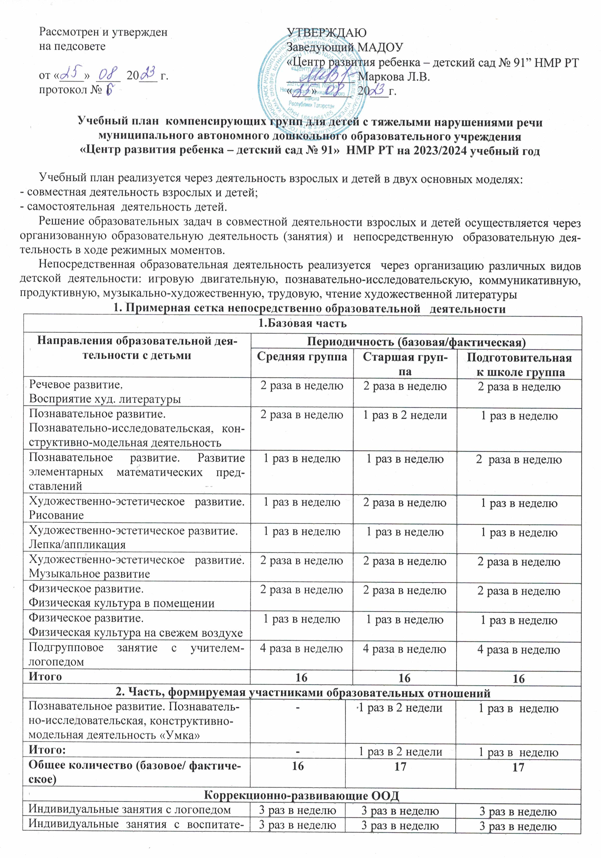

Индивидуальные занятия с воспитателем | 3 раз в неделю | 3 раз в неделю | 3 раз в неделю
2. Примерная сетка совместной образовательной деятельности и культурных практик
в режимных моментах
Направления образовательной деятельности  с детьми | Возрастные группы  (периодичность в неделю)
Направления образовательной деятельности  с детьми | 4-5 лет |  |  | 5-6 лет |  | 6-7 лет
1.Общение
Базовая часть
Ситуации общения воспитателя с детьми и накопления положительного социально-эмоционального опыта | ежедневно
Беседы и разговоры с детьми по их интересам | ежедневно
Часть, формируемая участниками образовательных отношений
Лесенка роста |  |  |  |  |  |  | 1 раз в неделю
2.Игровая деятельность, включая сюжетно-ролевую игру с правилами и другие виды игр
Базовая часть
Индивидуальные игры с детьми (сюжетно-ролевая режиссерская, игра-драматизация, строительно-конструктивные игры) |  | ежедневно |  | 3 раза в неделю
Совместная игра воспитателя и детей:  сюжетно-ролевая, режиссерская, игра-драматизация,  строительно-конструктивные игры |  | 2 раза в неделю |  | 3 раза в неделю |  | 2 раза в неделю
Детская студия (театрализованные игры) |  | 1 раз в 2 недели
Досуг здоровья и подвижных игр |  | 1 раз в 2 недели
Подвижные игры |  | ежедневно
Часть, формируемая участниками образовательных отношений
Дидактические игры по социально-коммуникативному развитию, развитию речи, познавательному развитию, художественно-эстетическому развитию, физическому развитию |  | ежедневно
3.Познавательная и исследовательская деятельность
Базовая часть
Сенсорный игровой и интеллектуальный тренинг («Школа мышления) |  |  | 1 раз в 2 недели
Опыты, эксперименты, наблюдения (в том числе экологической направленности) |  |  | 1 раз в 2 недели
Наблюдения за природой (на прогулке) |  |  | ежедневно
Часть, формируемая участниками образовательных отношений
Формирование основ безопасной жизнедеятельности |  |  | 1 раз в месяц
4.Формы творческой активности,
обеспечивающей художественно-эстетическое развитие детей
Базовая часть
Музыкально-театральная гостиная |  |  | 1 раз в 2 недели |  | 1 раз в неделю
Творческая мастерская (рисование, лепка, художественный труд по интересам) |  |  | 1 раз в неделю
Чтение литературных произведений |  |  | ежедневно
Часть, формируемая участниками образовательных отношений
Просмотр мультфильмов |  |  | 1 раз в неделю
Пескография |  |  | 1 раз в неделю
5.Самообслуживание и элементарный бытовой труд
Базовая часть
Самообслуживание |  | ежедневно
Трудовые поручения (индивидуально и подгруппами) |  | ежедневно
Трудовые поручения (общий и совместный труд)
3. Примерная сетка самостоятельной деятельности детей в режимных моментах
На самостоятельную деятельность детей 3-7 лет (игры, подготовка к образовательной деятельности, личная гигиена) в режиме дня отводиться не менее 3-4 –х часов.
Режимные моменты | Распределение времени в течение дня
Режимные моменты | Возрастные группы
Режимные моменты | 4-5 лет | 5-6 лет | 6-7 лет
Игры, общение, деятельность по интересам во время утреннего приема | от 10 до 50 минут
Самостоятельные игры на прогулке перед утренней гимнастикой |  | от 10 до 20 мин
Самостоятельные игры в 1-й половине дня | 20 минут | 15 минут
Подготовка к прогулке, самостоятельная деятельность на прогулке | от 60 минут до 1 часа 30 минут |  | от 60 минут до 1 часа 40 минут
Самостоятельные игры, досуги, общение и деятельность по интересам во 2-й половине дня | 40 минут | 30 минут
Подготовка к прогулке, самостоятельная деятельность на прогулке | 40 минут | 30 минут
Игры перед уходом домой | от 15 до 50 минут
4.Примерная модель физического воспитания
Формы организации | Распределение времени в течение дня
Формы организации | Возрастные группы
Формы организации | 4-5 лет | 5-6 лет | 6-7 лет
1.Физкультурно-оздоровительные мероприятия в ходе выполнения режимных моментов деятельности детского сада
1.1.Утренняя гимнастика | ежедневно 6-8 минут | ежедневно 8-10 минут | ежедневно 10 минут
1.2. Физкультминутки | ежедневно по мере необходимости - до 3-х минут
1.3.Игры и физические упражнения на прогулке | ежедневно 10-15 минут | ежедневно 15-20 минут | ежедневно 20-30 минут
1.4.Закаливающие процедуры | ежедневно после дневного сна
1.5.Дыхательная гимнастика
1.6.Занятия на тренажерах, спортивные упражнения | 1-2 раза в неделю  20-25 минут | 1-2 раза в неделю 25-30 минут
2.Физкультурные занятия
2.1. Физкультурные занятия в спортивном зале | 2 раза в неделю  по 20 минут | 2 раза в неделю  по 25 минут | 2 раза в неделю  по 30 минут
2.2. Физкультурные занятия на свежем воздухе | 1 раз в неделю  по 20 минут | 1 раз в неделю  по 25 минут | 1 раз в неделю  по 30 минут
3.Спортивный досуг
3.1.Самостоятельная двигательная деятельность | ежедневно под руководством воспитателя (продолжительность определяется в соответствии с индивидуальными особенностями ребенка)
3.2.Спортивные праздники | летом 1 раз в год | 2 раза в год
3.3.Физкультурные досуги и развлечения | 1 раз в месяц
3.4.Дни здоровья | 1 раз в квартал

